METODOLOGIA E SUAS APLICAÇÕES:
A COMPARAÇÃO ENTRE O SCRUM E RUP EM PROJETOS DE DESENVOLVIMENTO DE SOFTWARE DE CURTO PRAZO

Alex Camaroti
Unibratec
Av. Marechal Mascarenhas de Morais, 4989 Recife-PE | CEP: 51150-004
(81) 3339.0998
acamaroti@gmail.com

Antônio G Ferreira
Unibratec
Av. Marechal Mascarenhas de Morais, 4989 Recife-PE | CEP: 51150-004
(81) 3339.0998
antoniocferreira@hotmail.com

Mário Chaves
Unibratec
Av. Marechal Mascarenhas de Morais, 4989 Recife-PE | CEP: 51150-004
(81) 3339.0998
mario.chaves@live.com

ABSTRACT
The intention for which the product was made is a comparison between two types of software development methodology; the two chosen methodologies for analysis were RUP (Traditional) and SCRUM (Agile). The analysis was performed with the focus on a possible application of the methodologies in a short term project. Although the methodology is quite efficient for development in general, widely recognized and recommended worldwide, the current needs of dynamism in the development and evolution of software projects require more flexible methodologies, and the SCRUM methodology was more appropriate. This leads us to think how we should increasingly adapt our methods and processes for a more active and agile approach.
Keywords: article, development, software, methodology, SCRUM, RUP.

RESUMO

A intenção pela qual o artigo foi feito é fazer uma comparação entre dois tipos de metodologia de desenvolvimento de software, as duas metodologias escolhidas para análise foram RUP(Tradicional) e SCRUM(Ágil). A análise foi feita tendo como enfoque uma possível aplicação das metodologias em um projeto de curto prazo. Apesar de a metodologia RUP ser bastante eficiente para desenvolvimento em geral, bastante reconhecida e recomendada mundialmente, as necessidades atuais de dinamismo no desenvolvimento e evolução dos projetos de software requerem metodologias mais flexíveis, e a metodologia SCRUM se mostrou mais adequada. Isso nos leva a pensar o quanto nós devemos cada vez mais adaptar nossos métodos e processos para uma abordagem mais ativa e desenvolta.
Palavras chave: artigo, desenvolvimento, software, metodologia SCRUM, RUP.

INTRODUCÃO

As metodologias de desenvolvimento de software são estruturas que contém práticas, podendo ser tomadas como referência para que se consiga controlar a forma como um sistema vai ser desenvolvido. Surgiram em decorrência de uma necessidade geral de melhorar e ou definir um processo de criação de sistemas que era feito de forma totalmente desordenada e subjetiva causando vários problemas e comprometendo a qualidade do produto final.

Com o tempo começou-se a perceber que o gerenciamento dos projetos de software é muito importante pois fornece para os envolvidos, sejam eles clientes, desenvolvedores ou gerentes de projeto, um retorno de como está o andamento do desenvolvimento, permitindo um melhor monitoramento e que se tome decisões cabíveis caso haja algum desvio. Uma metodologia de desenvolvimento de software pode fornecer todo esse controle desde que seja seguido com disciplina, o que é uma recomendação da Engenharia de Software, entre muitas outras coisas, como definir precisamente as funções de cada indivíduo dentro do projeto, em que momento devem ser feitas as atividades, e a forma como vão ser efetuadas.

JUSTIFICATIVA E OBJETIVOS

Justificativa

Muitas empresas ainda têm dificuldade de decidir entre o modelo ágil e o tradicional, pois cada projeto tem requisitos e necessidades diferentes que devem ser avaliadas rigorosamente, para que o resultado final atenda as especificações mínimas. O desenvolvedor ao se deparar com um novo projeto e uma nova lista de requisitos pode não ter a visão das características de cada tipo de metodologia e acabar escolhendo uma opção que não seria a mais indicada para o projeto atual.

OBJETIVOS

Geral
O presente artigo pretende analisar as metodologias RUP e SCRUM, no desenvolvimento de softwares, que exigem um curto prazo para serem finalizados. E apresentar os pós e contras ao aplicar ambas as metodologias em um determinado projeto.

Específicos

Fazer uma análise da metodologia RUP.
Analisar a metodologia SCRUM.
Apresentar os pontos positivos e negativos das metodologias RUP e SCRUM.

Introdução ao RUP
Segundo Shuja, 2007, o RUP (Rational Unified Process) é um framework de processo de engenharia de software que fornece um conjunto de boas práticas que já foram testadas na indústria para desenvolvimento de software e na gerência de projetos. Trata-se de um processo proprietário, desenvolvido pela Rational Software, que atualmente é uma subsidiária da IBM, e que usa uma abordagem orientada a objetos e preconiza a utilização da notação UML (Unified Modeling Language) para documentação. A UML é um padrão definido pelo OMG e ter se tornado o padrão empresarial para a modelagem orientada a objetos.

Principais Características do RUP
Conforme o guia de boas práticas para desenvolvimento de softwares da Rational [1] O RUP é um processo de engenharia de software bem definido e bem estruturado. E define claramente quem é responsável pelo que, dentro do processo. Ele também provê uma estrutura bem definida para o ciclo de vida de um projeto RUP, articulando claramente os marcos essenciais e pontos de decisão; O ciclo de vida do projeto é dividido em fases seqüenciais, as quais podem ser subdivididas em iterações.
As duas dimensões do processo podem ser observadas na Figura 1. O eixo horizontal representa o tempo, expresso em termos de fases, iterações e marcos (milestones). O eixo vertical expressa as atividades, artefatos e papéis. O preenchimento do gráfico, representa o volume de cada atividade ao longo das fases e iterações.

Figura 1: Mapa de processos
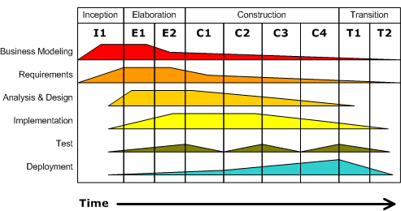
Fonte: http://en.wikipedia.org/wiki/RUP_hump

Elementos do RUP
O RUP possui cinco elementos principais: papéis, atividades, artefatos, fluxos de trabalho e disciplinas.

Papel

Um papel (ou perfil) define o comportamento e as responsabilidades de um determinado indivíduo ou grupo de indivíduos trabalhando como uma equipe. Os papéis não são indivíduos e nem títulos de trabalho. Um indivíduo pode assumir vários papéis. São exemplos de papéis: Analista de Sistema, Projetista e Projetista de testes.

Atividade

Uma atividade é uma unidade de trabalho que um indivíduo executa quando está exercendo um determinado papel e produz um resultado importante para o contexto do projeto. Cada atividade pode ser dividida em passos. São exemplos de atividades: Planejar uma iteração, Encontrar casos de uso e atores, Rever o projeto e Executar um teste de desempenho.

Artefato

Um artefato é um pedaço de informação que é produzido, modificado ou utilizado em um processo. Os artefatos são os produtos de um projeto. São as coisas produzidas durante o desenvolvimento do projeto. Artefatos são utilizados como entradas de atividades e são produzidos como saída. Os artefatos podem ter várias formas: Um modelo, como um modelo de caso de uso, um modelo de projeto; Um elemento de um modelo, como uma classe, um caso de uso, um subsistema; Um documento, como um caso de negócio, glossário, visão; Código fonte; Executáveis.

Fluxo de Trabalho

Um fluxo de trabalho é uma seqüência de atividades que são executadas para a produção de um resultado valioso para o projeto. Fluxos de trabalho podem ser representados por diagramas de seqüência, diagramas de colaboração e diagramas de atividades da linguagem UML.
O RUP utiliza três tipos de fluxos de trabalho: Fluxos de trabalho principais, associados com cada disciplina; Fluxos de trabalho de detalhe, para detalhar cada fluxo de trabalho principal; Planos de iteração, que mostram como a iteração deverá ser executada.

Disciplina

È uma coleção de atividades relacionadas que fazem parte de um contexto comum em um projeto. As disciplinas proporcionam um melhor entendimento do projeto sob o ponto de vista tradicional de um processo cascata. A separação das atividades em disciplinas torna a compreensão das atividades mais fácil, porém dificulta mais o planejamento das atividades. E possui nove disciplinas, divididas em disciplinas do processo e de suporte. As disciplinas de processo são: modelagem de negócios, requisitos, análise e projeto, implementação, teste e distribuição. As de suporte são: configuração e gerenciamento de mudanças, gerenciamento de projeto, e ambiente.

Elementos do RUP
O ciclo de desenvolvimento no RUP possui quatro fases: iniciação, elaboração, construção e transição. Cada uma é concluída por um marco principal, ou seja, cada fase é basicamente um intervalo de tempo entre dois marcos principais. O ciclo termina com uma versão completa do produto de software. Já as fases definem os estados do projeto, que são definidos por riscos que estão sendo mitigados ou questões que precisam ser respondidas.
Embora varie muito em empresas e projetos diferentes, um ciclo de desenvolvimento para um projeto de tamanho médio, possui uma distribuição de esforço e programação.
Conforme descrito na documentação do RUP, cada passagem pelas quatro fases gera uma nova versão do software. A menos que o produto desapareça, ele irá se desenvolver na próxima versão, repetindo a mesma seqüência de fases de iniciação, elaboração, construção e transição. Esses ciclos subseqüentes são chamados de ciclos de evolução. A cada ciclo, são produzidas novas versões.

Desenvolvimento interativo
Dado o tempo gasto para desenvolver um software, não é possível definir o problema e construir o software em um único passo. Os requerimentos irão freqüentemente mudar no decorrer do desenvolvimento do projeto. Iterações permitem ao projeto ser constantemente refinado, além de assinalarem itens de alto risco do projeto como as tarefas de maior prioridade. De forma ideal, ao termino de cada iteração haverá uma versão executável, o que ajuda a reduzir o risco de configuração do projeto, permitindo maior retorno do usuário e ajudando ao desenvolvedor manter-se focado

Verificar Qualidade de Software
Garantia da qualidade é o ponto mais comum de falha nos projetos de software, desde isto é freqüentemente algo que não se pensa previamente e algumas vezes tratado por equipes diferentes. A RUP ajuda no planejamento do controle da qualidade e cuida da sua construção em todo processo, envolvendo todos os membros da equipe. Nenhuma tarefa é especificamente direcionada para a qualidade; o RUP assume que cada membro da equipe é responsável pela qualidade durante todo o processo. O processo foca na descoberta do nível de qualidade esperado e prove teste nos processo para medir este nível.

Controle de Alterações no Software
Em todos os projetos de software, mudanças são inevitáveis. RUP define métodos para controlar, rastrear e monitoras esta mudanças. RUP também define espaços de trabalho seguros, garantindo que um sistema de engenharia de software não será afetado por mudanças em outros sistemas. Este conceito é bem aderente com arquiteturas baseadas em componentes.

Introdução ao SCRUM

Segundo Fonseca (2009), Scrum são times trabalhando como uma unidade altamente integrada com cada membro desempenhando um papel bem definido e o time inteiro focando num único objetivo, a entrega do produto. Elimina práticas de controle desnecessárias, inadequadas e burocráticas, se concentrando na essência do processo de confecção de sistemas de informação.

Principais Características do SCRUM

Segundo o Guia definitivo do Scrum [2], O Scrum tem o progresso de desenvolvimento baseado em interações com duração fixa. Tais interações são chamadas de Sprint. No início de cada Sprint uma reunião de planejamento chamada de Sprint Planning é realizada, onde o time de desenvolvimento, em conjunto com o cliente define o que será implementado na iteração.
Na etapa seguinte, o time detalha as tarefas necessárias para implementar cada solicitação do cliente, e posteriormente inicia a execução das mesmas. Durante o Sprint o time realiza rápidas reuniões diárias para apurar o progresso de desenvolvimento.
Ao final do Sprint é realizada uma reunião para a validação da entrega chamada de Sprint Review, na qual o cliente e o time podem verificar se o objetivo do Sprint foi atingido. Por fim, uma reunião é realizada, mas agora apenas pelo time de desenvolvimento. Nessa ultima reunião, que chamamos de Sprint Retrospective, o Sprint é avaliado sob o ponto de vista de processo, time ou produto, e os acertos e os erros são identificados.

A figura 2: O Processo Scrum.
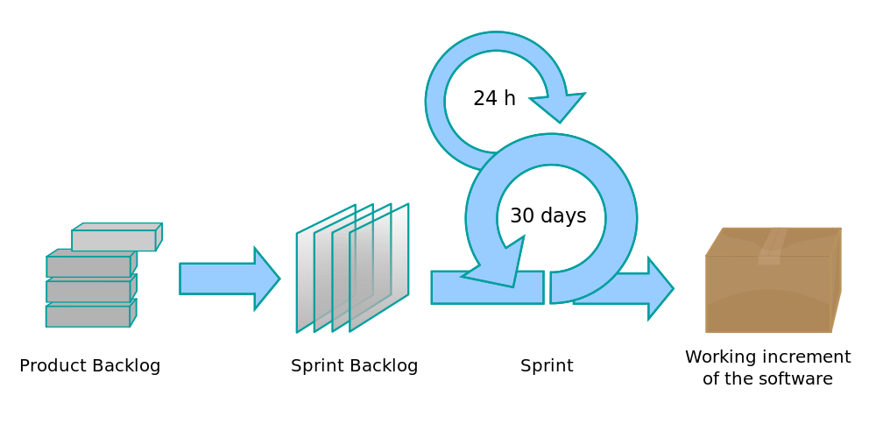
Fonte: http://pt.wikipedia.org/wiki/Scrum

Papéis e Reponsabilidades

O Scrum Master é o responsável pela remoção de impedimentos que venham afetar à capacidade da equipe de entregar o objetivo do Sprint. Ele deve garantir que o processo Scrum seja usado como pretendido, protegendo a equipe e mantendo focada nas tarefas do Sprint.
O time ou equipe Scrum é responsável pelo desenvolvimento do produto. É tipicamente composta por um número pequeno de pessoas que possuem habilidades multifuncionais. Fazem o trabalho de analisar, projetar, desenvolver, testar, documentar, entre outros. É recomendado que a equipe seja auto-organizada e auto-conduzida, mas que muitas vezes trabalhem com alguma forma de projeto ou gestão de equipe.
O Product Owner representa a voz do cliente e é responsável por garantir que a equipe agregue valor ao negócio, é de responsabilidade do Product Owner: Priorizar as funcionalidades que devem ser incluídas no Product Backlog a cada Sprint; Aceitar ou rejeitar as entregas do time ao fim do Sprint.
Stakeholder é um termo utilizado na administração que faz referência a qualquer pessoa ou organização que afeta ou é afetada pelo projeto. No Scrum, os Stakeholders são todos os interessados no software que está em desenvolvimento a começar pelo cliente (contratante), usuários finais, equipe de marketing e vendas, entre outros e são representados pelo Product Owner. O Scrum apela a todos os interessados em fornecer um feedback freqüente em todo o Sprint.

Fluxo do Processo

Segundo Fonseca (2009), o Scrum divide um projeto em interações (duas a quatro semanas no máximo), chamadas de Sprints.
A Figura 3 apresenta uma visão geral do processo. No início de um Sprint, durante o Sprint Planning Meeting, são definidas as funcionalidades do Product Backlog que serão tratadas na interação de acordo com a prioridade atribuída pelo Product Owner

Figura 3: Fluxo de Processo Scrum
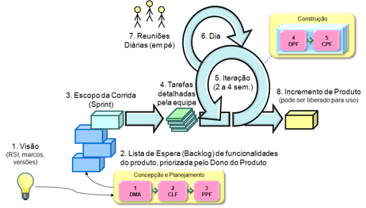
Fonte: http://www.heptagon.com.br/scrum

Durante o Sprint, a equipe implementa estas funcionalidades disponibilizando-as já prontas para uso no fim da iteração.
Um Sprint termina com um Sprint Review Meeting, uma reunião em que as funcionalidades implementadas são demonstradas
para os usuários.
Segundo Pressman (2006), Daily Meeting são ciclos de reuniões diárias de 15 minutos em média, com características particulares, elas são realizadas “em pé” (Standup Meeting) pela manhã, onde cada membro da equipe do projeto deve responder a três perguntas: O que fez para o projeto desde a última reunião?; O que fará para o projeto até a próxima reunião?; Há algum obstáculo para conseguir seu objetivo? Precisa de ajuda?

Ciclo de Vida

Segundo Koscianski (2006), o ciclo de vida do Scrum é dividido em três fases:
Pré-planejamento (Pré-game Phase): Os requisitos são descritos em um documento chamado Backlog. A seguir os requisitos são classificados por prioridade, onde são estimados “o esforço” para o seu desenvolvimento. Nesta fase inclui a definição dos integrantes da equipe, identificação da necessidade de treinamento, as ferramentas a serem utilizadas, como também uma lista com os prováveis riscos de projeto. A fase é concluída com uma proposta de arquitetura de software. As alterações futuras devem ser descritas no Backlog.
Desenvolvimento (Game Phase): O riscos previamente identificados devem ser mapeados e acompanhados ao longo do projeto para avaliar o seu impacto. Nesta fase, o software é desenvolvido em ciclo interativo (Sprints), onde são adicionadas novas funcionalidades. Cada um desses Sprints com duração de 2 a 4 semanas são desenvolvidos de forma tradicional (análise, projeto, implementação e testes).
Pós Planejamento (Post-game Phase): Nesta fase acontece a integração do software, os testes finais e a documentação do usuário. A equipe se reúne para analisar o estado do projeto e o software atual é apresentado ao cliente.

Artefatos

O Scrum tem cinco artefatos (subproduto do desenvolvimento de software, por exemplo: manuais, arquivos executáveis, módulos etc.) principais, os mesmos serão descritos na continuação:
Produto Backlog: É uma lista de todos os requisitos ordenados por prioridades de acordo com o valor do negócio. A prioridade de um ítem no backlog pode mudar, requisitos podem ser adicionados ou removidos.
Selected Product Backlog: É o resultado do Sprint Planning. Define o que o Time aceitou durante o planejamento. Ele é fixo (não pode ser modificado) durante todo o Sprint.
Sprint Backlog: É uma lista de tarefas (histórias mais relevantes) com suas respectivas estimativas de duração do presente momento, até o fim do Sprint. Derivado a partir do product backlog onde são detalhados os itens do product backlog em tarefas. É definida pelo time, e negociada com o Product Owner. É de extrema importância que o time mantenha esta lista sempre atualizada;
Burndown Chart: É um gráfico que mostra a quantidade de trabalho cumulativo restante de um Sprint, dia por dia. Neste gráfico, a altura indica a quantidade de tarefas do Sprint Backlog não completadas, e o comprimento são os dias. Este gráfico é um dos principais recursos de medição do processo de desenvolvimento e um diferencial para a metodologia SCRUM. Quanto mais horizontal, melhor.
Impediment Backlog: É a lista com todos os problemas (impedimentos) que atrapalham o time a progredir. Tais impedimentos devem ser resolvidos pelo Scrum Master. Pode ser dividida em duas listas: Team Impediment, que são os impedimentos que podem ser resolvidos pelo próprio time; e Organization Impediment, onde o time não pode resolver.
Outros autores incluem também o Agile Radiator (quadro branco) e os Reports como mecanismo de controle para acompanhar a evolução do projeto.
Ao final de um Sprint é entregue um Product Increment, isto é, uma versão do jogo, contendo todas as estórias implementadas naquele Sprint.

Vantagens e desvantagens

RUP

Vantagens
O processo é bem definido e gera artefatos importantes, ataca os riscos logo no início do projeto diminuindo as chances de fracasso, utiliza muitas das melhores praticas de desenvolvimento de software moderno de forma que possam ser adaptadas para uma grande variedade de projetos .

Desvantagens
É um modelo considerado pesado aplicável a grades e experientes equipes de desenvolvimento e requer um grande investimento em ferramentas de apoio e apresenta limitações nas áreas de manutenção, gestão de métricas, gestão pessoal, gestão de reutilização e teste.

SCRUM

Vantagem

Motivação – Os programadores se sentem muito mais motivados devido ao seu interesse de entregar o Sprint no prazo.
O projeto pode ser visualizado – Dentro da organização o projeto pode ser observado por todos. Em outras metodologias esta possibilidade não existia.
Ausência significante de bugs – Como a qualidade é mais importante do que o prazo de entrega, o produto apresenta uma diminuição significativa de erros (bug).
Alterar as prioridades – Os programadores podem manejar as prioridades sem problemas, garantindo assim que sprints que ainda não foram finalizados possam ser alterados sem problemas.

Desvantagens

Prazo – Como a qualidade é mais importante do que o resultado, pode ser que os prazos não sejam estipulados de forma coerente, levando a um atraso do resultado final, o que pode deixar os clientes com certa raiva, mas isso pode ser ajustado em equipe.
Desordem nas funções – A presença de papéis indefinidos nas funções presentes no projeto podem dar alguns problemas relacionados a comunicação interna e deixar os programadores confusos quanto as suas tarefas.
Ausência de documentação – A falta de documentações sobre o andamento do projeto pode ser um grande problema. Por isso é importante documentar aspectos que sejam verdadeiramente importantes, mas não deixar de lado a documentação de tudo o que está acontecendo. Porque depois pode ficar difícil voltar em um determinado instante do projeto e lidar com a situação de não ter aquele momento documentado.

AGRADECIMENTOS
Agradecemos ao professor Guilherme Nunes Melo pelo seu apoio no desenvolvimento e na conclusão deste trabalho.

REFERÊNCIAS

AGILE MANIFESTO, Manifesto for Agile Software
Development, 2001. Disponível em <http://agilemanifesto.org/:>
Acesso em: 22 mai. 2014.

ANDERSON, D. J., Agile Management for Software Engineering,
Applying the Theory of Constraints for Business Results,
Prentice Hall, 2003.

ARAUJO, A. R. S., Silva, J. M., Mittelbach, A. F., SCRUM: Novas Regras do Jogo, Jynix Playware, Brasil.

BOEHM, B., A View of 20th and 21st Century Software
Engineering, ICSE 2006.

BOEHM, B. and Turner, R., Balancing Agility and Discipline A
Guide for the Perplexed, Addison Wesley, 2003.

FONSECA, Isabella, Engenharia de Software Conference, São
Paulo, DevMedia, 2009.

HIGHSMITH, J., Agile Project Management, Creating innovative
products, Addison Wesley, 2004.

KOSCIANSKI, A., Soares, Santos, M. Qualidade de Software, São Paulo, Novatec Editora, 2006.
PRESSMAN, R., Engenharia de Software, São Paulo, Mc Graw-Hill, 2006.

SCHWABER K., Agile Project Management With Scrum,
Microsoft Press, 2004.

TEAMSYSTEM, Scrum for team system, 2005. Disponível em
<http://www.scrumforteamsystem.com> Acesso em: 22 mai. 2014.

Shuja, A. K., Krebs, J. (2007), IBM Rational Unified Process Reference and Certification Guide. Solution Design. Prentice Hall.

[1] Rational Unified Process, Best Practices for Software
Development Teams, Rev 11/01
<http://www.ibm.com/developerworks/rational/library/content/03July/1000/1251/1251_bestpractices_TP026B.pdf> Acesso em 27 mai. 2014.

[2] Schwaber, Ken and Sutherland, Jeff , The Scrum Guide., 2011.
<https://www.scrum.org/Portals/0/Documents/Scrum%20Guides/2013/Scrum-Guide.pdf#zoom=100> Acesso em 22 mai. 2014

